令和５年度　１学年３学期　学年末考査　数学　**予測問題**

**注意事項**

* あくまでも予測問題です学年末考査と問題が一切異なる可能性が

あります。

* テストを始める前に、注意事項をよく読んでください。
* 解答欄には、**簡潔な答え**を書くようにしてください。

※省略できるものは省略した形で書いてください。

* 欄に収まらない場合は、答えがわかるように記入してください。
* 問題文の指示をよく読んで解答してください。
* 小数で書きなさいという指示がない場合は分数で答えてください。
* 読めない字は、正解にすることができません。読める字を書いてください。
* 問題用紙の空いているスペースと計算用紙を使って計算してください。
* 解答用紙には答え以外の途中式は書かないようにしてください。
* 単位が必要な解答には必ず単位を記入してください。
* 先生の指示に従ってください。
* 図は正確とは限りません

　　　　　　組　　　　　　番　名前

1. 次の計算をしなさい。【知技】(各1点 (7)(8)は各２点)
   1. $\frac{5}{4}$ 𝑥－2= $\frac{7}{6}$ 𝑥　(2) ―(－2)³　(3) (－4𝑎＋20)÷(－4)　(4) 5×89－4×89

(5) 180円は450円の何割ですか。

(6) 半径𝑎の円の面積を,文字を使った式で表しなさい。ただし,円周率は3.14とする

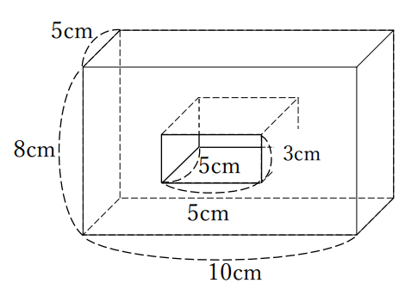(7) 下の立体の体積を求めなさい。　(8) 下の図の平行四辺形の面積を求めなさい。

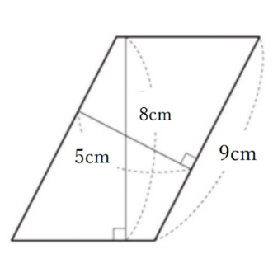

1. 次の問いに答えなさい。【思判表】(各2点 (2)は完答)
2. 重さが1.2kgの紙の束があり,同じ紙30枚の重さをはかったら36gだった。この紙の束の枚数を答えなさい。
3. リフォーム会社がある家の壁を塗る仕事をすることになった。この会社には20人の作業員がいて,どの作業員も同じ速さで塗ることができ,この家の壁を塗るには8人で40分かかるという。
   * 1. この壁を𝑥人で塗ると𝑦分かかるとするとき,𝑦を𝑥の式で表しなさい。
     2. この壁を15人で塗ると何分何秒かかるのか求めなさい。
4. 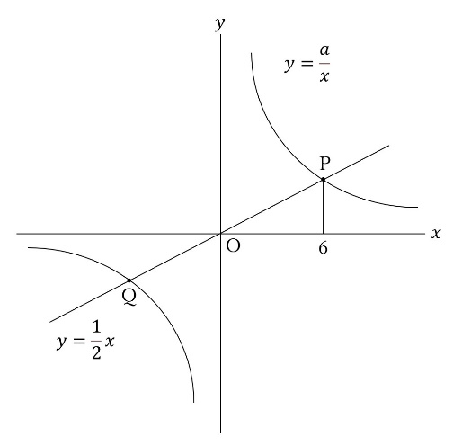右の図のようにy= $\frac{1}{2}$ 𝑥のグラフと関数𝑦= $\frac{a}{x}$ のグラフが,点P,Qでそれぞれ交わっている。点Pの𝑥座標が6のとき,次の問いに答えなさい。【知技】(各3点)
   1. 点Pの𝑦座標を求めなさい。
   2. 𝑎の値を求めなさい。
   3. 点Qの座標を求めなさい。
5. 解答用紙の△ABCを,次の(1)～(3)のように移動させた三角形をかきなさい。【知技】(各3点)
   1. △ABCを,矢印PQの方向に,その長さだけ平行移動させた△DEF
   2. △ABCを,直線ℓを対称の軸として対称移動させた△GHI
   3. △ABCを,点Oを中心として点対称移動させた△JKL
6. 次の問いに答えなさい。
   1. 次のおうぎ形の弧の長さと面積を求めなさい。【知技】(各3点)
      1. 半径8cm,中心角45°の扇形　②半径6cm,中心角150°の扇形
   2. 次の図形の周りの長さと面積を求めなさい。【知技】(各3点)
      1. 半径が10cm,弧の長さが6πcmのおうぎ形の周りの長さと面積
      2. 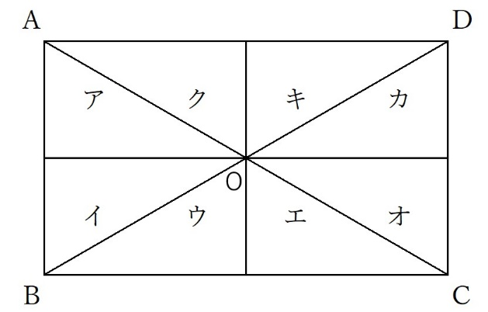下のおうぎ形の周りの長さと面積

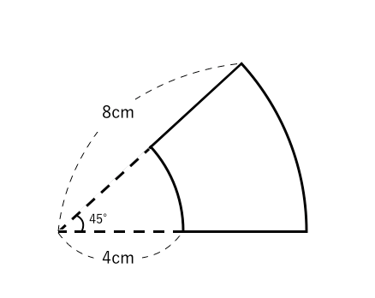

1. 右上にある図のように合同な直角三角形ア～クを並べて,右の図のような長方形ABCDをつくった。点Oは対角性AC,BDの交点である。次の問いに答えなさい。【思判表】(各3点)
   1. アをエに１回の移動でぴったりと重ね合わせるには,何移動をすればよいですか。
   2. イをウに１回の移動でぴったりと重ね合わせるには,何移動をすればよいですか。
   3. 1回の対称移動でオにぴったりと重ね合わせることができる三角形はいくつありますか。
2. 次の問いに答えなさい。【知技】(各3点)
   1. 次の図形の体積を求めなさい。
      1. 半径3cmの球　②直径12cmの半球　③底面積が36cm²高さが4cmの四角錐
   2. 次の図形の表面積を求めなさい。
      1. 円錐　　　　　　　　　　　　　　　　②正四角錐

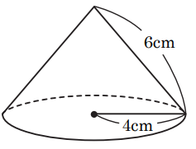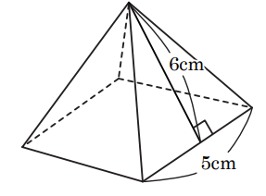

1. 次の問いに答えなさい。【知技】(各1点)
   1. 下の図は,直方体の半分を切り取りできた三角柱である。次の問いに答えなさい。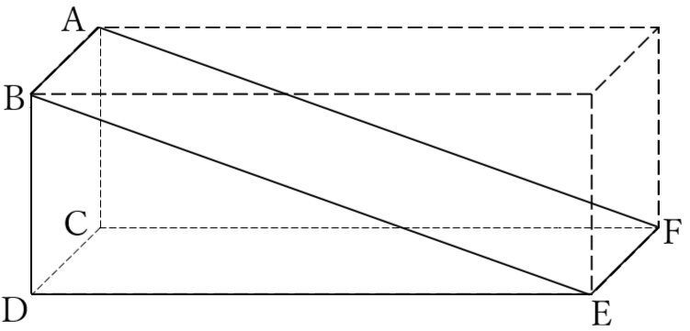
      1. 辺ACと平行な辺の数　② 辺ABとねじれの位置にある辺の数　③ 辺BEと平行な面の数
2. 面ABCと垂直な面の数　⑤ 面CDEFと垂直な面の数　⑥ 面ABEFと面BDEの交点の数
   1. 次の立体はどんな平面図形を,その面と垂直な方向に動かしてできた立体とみることができるかを答えなさい。
      1. 三角柱　② 円柱　③ 五角柱　④ 立方体
   2. 次の立体は回転体の見取図である。どんな平面図形を１回転させてできる立体ですか。平面図形の名称で答えなさい。【思判表】(各2点)
      1. 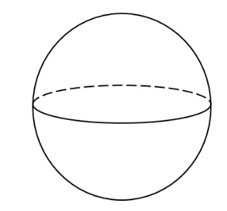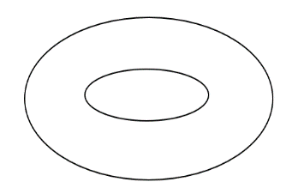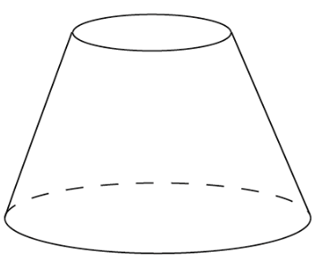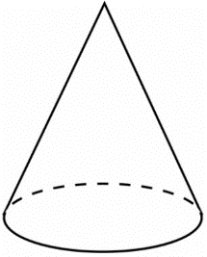　　　　　②　　　　　　　　　　③　　　　　　　　　　　④
3. 底面の円の半径が3cm,高さが6cmの円柱Aがある。また、円柱Aにちょうど入るような円錐B,球Cがある。【思判表】(各3点)
   1. 球Cの体積は,円錐Bの体積の何倍ですか。
   2. 球Cの表面積と等しいものを,次の①～④から選びなさい。
      1. 円柱Aの底面積　② 円柱Aの側面積　③ 円柱Aの表面積　④ 円錐Bの底面積
4. 解答用紙の裏面にどれがどれだかわかるように,使用した線は残して作図しなさい。【知技】(各4点)
   1. 解答用紙の図の△ABCで,頂点Aを通る辺BCの垂線,頂点Bを通る辺CAの垂線,頂点Cを通る辺ABの垂線をそれぞれ作図しなさい。
   2. 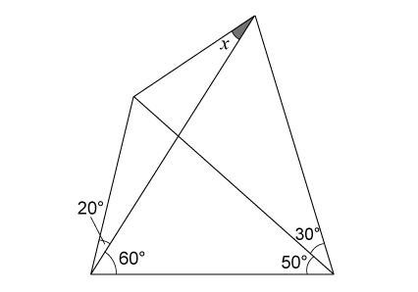解答用紙の図点Dで辺BCと接し、さらに,辺ABとも接する円を作図しなさい。

ここまでで予想問題を終わります。

おまけ　ラングレーの問題

右の図の𝑥の値を求めなさい。答えが分かった人は宮田先生に答えを

言ってください。近くの人と話し合っても構いません